Kl.VI
Lekcja: 15.06.2020 r. (poniedziałek)
Temat: Objętość graniastosłupa
Drodzy uczniowie, na tej lekcji dowiecie się jak oblicza się objętość graniastosłupa
- Przypomnijcie sobie z ostatnich lekcji o graniastosłupie prostym oraz o sześcianie i prostopadłościanie.
- Wykonajcie ustnie poniższe ćwiczenia
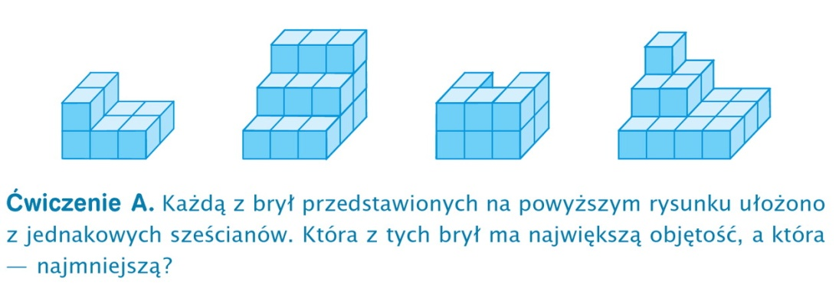
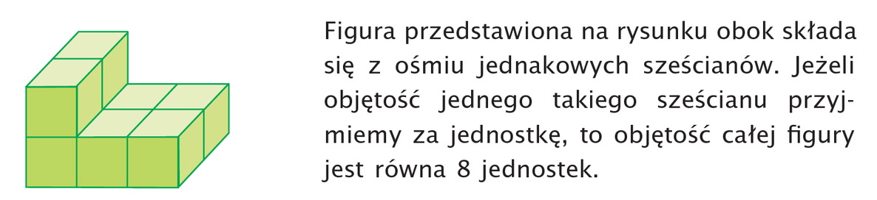
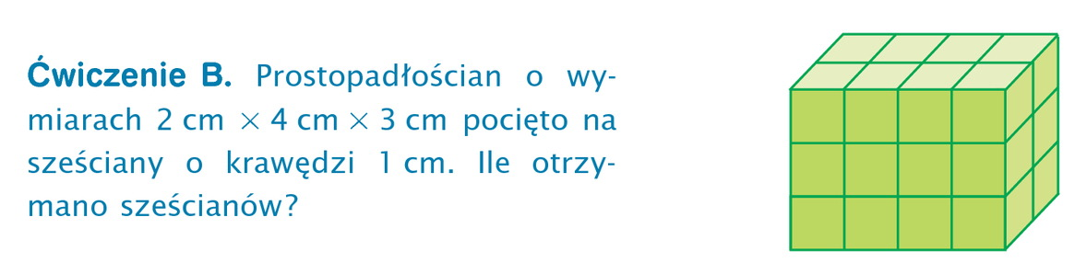
- Zapiszcie do zeszytu:
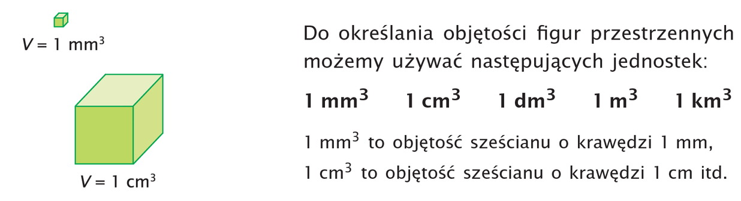
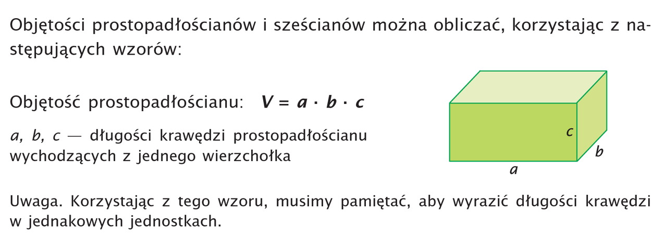
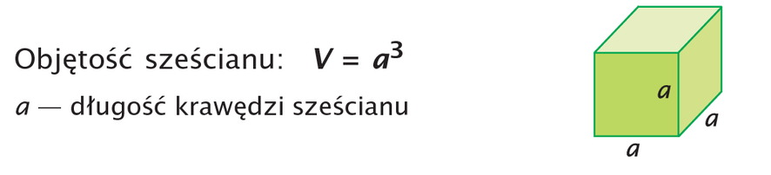
- Wykonajcie poniższe zadania:
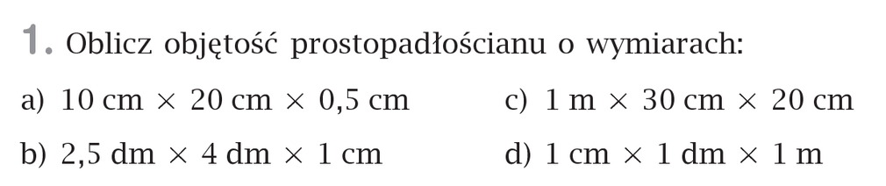
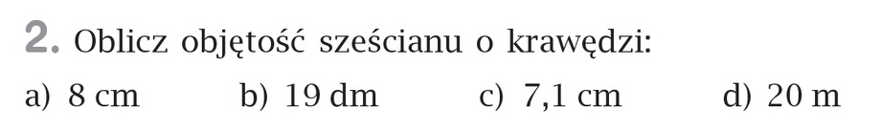
Jeżeli mielibyście problemy z rozwiązaniem tych zad. skorzystajcie z poniższych materiałów:
- https://epodreczniki.pl/a/objetosc-prostopadloscianu/D69vUcRhw
- https://pistacja.tv/film/mat00249-objetosc-prostopadloscianu-i-szescianu?playlist=510

W razie problemów proszę o kontakt .
Życzę miłej nauki. Pozdrawiam M. Seremak

